Муниципальное бюджетное дошкольное образовательное учреждение
«Детский сад № 129«Антошка»

Методическая разработка дидактической игры
«Все части тела важны, все человеку нужны».
по теме «Человек: части тела, внутренние органы»
для детей старшего дошкольного возраста

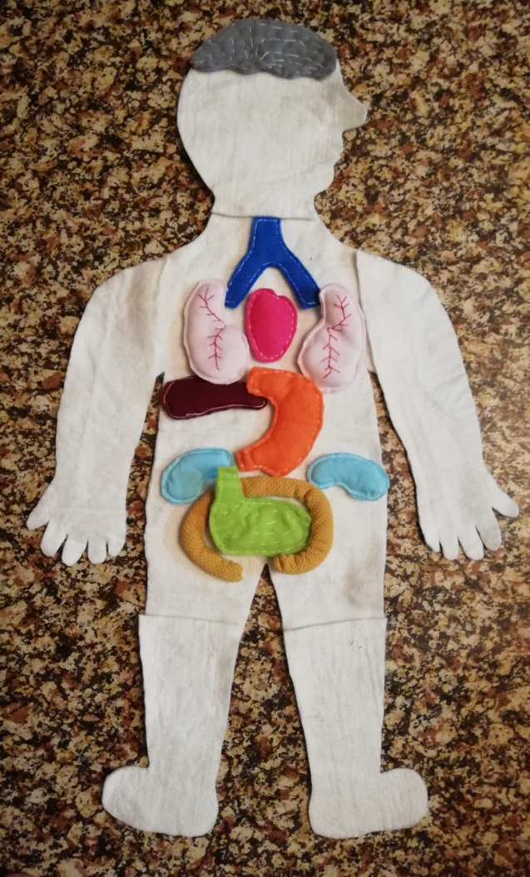

Разработали воспитатели:
Кузеванова Наталья Михайловна
Тарас Наталья Михайловна

2021г

СОДЕРЖАНИЕ

- Пояснительная записка
- Инструкционная карта
- Правила игры
- Дидактическое оборудование
- Список литературы
- Приложение

ПОЯСНИТЕЛЬНАЯ ЗАПИСКА

Вид игры: Дидактическая настольная игра на тему «Человек: части тела, внутренние органы»
Педагогическая актуальность.
Анатомия человека является одним из самых интересных и востребованных научных направлений современности. Несмотря на многовековую историю, анатомия человека до сих пор хранит огромное количество тайн и секретов. Человеческий организм представляет собой сложный механизм, который состоит из огромного количества деталей и элементов. Каждая из «запчастей» является уникальной и неповторимой. Одной из главных задач педагога стоит умение привить ребёнку способность к познанию и строению своего организма.
Так как основным видом деятельности ребят в детском саду является игра, то наилучшая реализация поставленной задачи будет именно по средствам игры.
Поскольку дидактическая игра способствует формированию новых знаний и умений, а также закреплению уже полученных, отражает строение тела человека, расположение в нем органов, то создание дидактической игры при помощи наглядного материала в виде деталей с изображением частей тела и различных органов является наиболее оптимальным вариантом детской игры, предназначенной для этой цели.
Игра «Все части тела важны, все человеку нужны» актуальна для детей среднего и старшего дошкольного возраста. Через неё они познакомятся с новыми и закрепят раннее полученные знания о строении тела человека его функциях, органов которые в него входят и с их расположением.
Дети еще не знают особенностей строения своего тела поэтому, игра
«Все части тела важны, все человеку нужны» позволит расширить детский кругозор в этом направлении и поможет воспитать навыки более бережного отношения к своему телу.

ИНСТРУКЦИОННАЯ КАРТА

Тема: «Все части тела важны, все человеку нужны».

Цель: Формирование знаний детей о строении тела человека, расположения различных органов. Усвоить внешнее строение и функции органов; научить называть, находить и показывать детали частей тела, умение правильно расположить органы на соответствующих частях тела.
Задачи:
1. Закреплять знания детей о разных органах и частях тела;
2. Развивать связную речь, внимание, память;
3. Воспитывать дружеское отношение к сверстникам,
желание играть вместе.

ПРАВИЛА ИГРЫ

Игровое правило. Воспитатель читает стихотворение или загадывает загадку про части тела и органы, а дети должны отгадать и узнать их, назвать полным ответом и выбрать из множества картинок.

Игровые действия. Поиск нужных картинок. Соревнование – кто быстрее и правильно ответит на вопрос и найдет картинку. Выигрывает тот, кто больше нашел картинок.

Ход игры. Игра проводиться после ознакомления детей со строением человека, ознакомления с названиями различных частей тела, органов и их функциями.
На столе разложены детали, воспитатель задает вопрос, дети по очереди отвечают полным ответом и выбирают нужную деталь, игра продолжается, пока дети не разберут все детали (части).

Маша весело бежит к речке по дорожке.
А для этого нужны нашей Маше … (ножки)

Маша ягодки берёт по две, по три штучки.
А для этого нужны нашей Маше … (ручки)

Маша слушает в лесу,
Как кричат кукушки.
А для этого нужны,
Нашей Маше … (ушки

Маша ядрышки грызёт,
Падают скорлупки.
А для этого нужны
Нашей Маше … (зубки)
Маша смотрит на кота,
На картинки-сказки.
А для этого нужны
Нашей Маше … (глазки)

День и ночь стучит оно,
Словно бы заведено.
Будет плохо, если вдруг
Прекратится этот стук. (Сердце)

Есть у Маши две горы
Две глубокие норы.
В этих норах воздух бродит,
То заходит, то выходит. (Нос)

Есть у Машеньки работники,
Во всём помочь охотники.
Живут не за стеной —
День и ночь со мной:
Целый десяток
Верных ребяток! (Пальцы)

Всегда он в работе,
Когда мы говорим.
А отдыхает,
Когда мы молчим. (Язык)

Главнее его нам с тобой не найти,
Заставит он сесть и заставит идти.
Запомнит стишок, и задачку решит,
И шуткою новой всех рассмешит.
Придумал он радио и телефон,
Машины, ракеты — это всё он.
И книги на полках библиотек...
И трудится он пока жив человек! (Мозг)
(Н. Кнушевицкая)

Ходим мы, играем, пишем,
И все время дышим, дышим.
Ведь для этого недаром
Есть у всех нас легких пара.
И они, подумать только,
Все разделены на дольки,
Невесомы и воздушны.
Наши легкие послушно
Выдох делают за вздохом.
Нам без них пришлось бы плохо! (Лёгкие)

Хоть они зовутся «почки» —
Не растут из них листочки.
Две близняшки, две сестрички
Соль и лишнюю водичку
Аккуратно собирают —
Их обязанность такая.
Нас избавят почки дружно
От того, что нам не нужно! (Почки)

Все сказку про Красную шапочку знают,
Но только вот здесь заковырка какая:
Бабушка в волчьем сидела желудке!
Скажу вам, что это лишь милая шутка.
Желудок размером не очень велик,
И бабушек прятать он не привык,
У человека и зверя любого
Служит желудок совсем для другого.
Соком желудочным пищу польёт,
Побудет чуть-чуть она здесь — и вперёд.
Конфета, ватрушка или печенье
Дальше отправятся без промедленья!
(Желудок)

В человеческом теле множество органов, и все они выполняют свою особую работу. Один из таких органов, о котором вы, может быть, не слышали — мочевой пузырь. Его задача — собрать всю мочу, которая больше не нужна телу. Потом, когда пузырь наполняется, он сообщает об этом мозгу, мозг посылает тебя в туалет, а пузырь выжимает мочу на горшок или в унитаз.

Воспитатель подводит итог, выделяет самых активных – вы хорошо и быстро, полным ответом отвечали на вопросы.

ОБОРУДОВАНИЕ:
  - Макет с изображением тела и муляжи органов человека (Прил. 1)
  - Картинки с различными органами, частями тела (Прил. 2)
  - Конспект интегрированного занятия на тему: «Знай своё тело»

ЛИТЕРАТУРА
Сборник стихов Н. Кнушевицкая
http://www.maam.ru
http://www.chudo-chado.net

Приложение 1
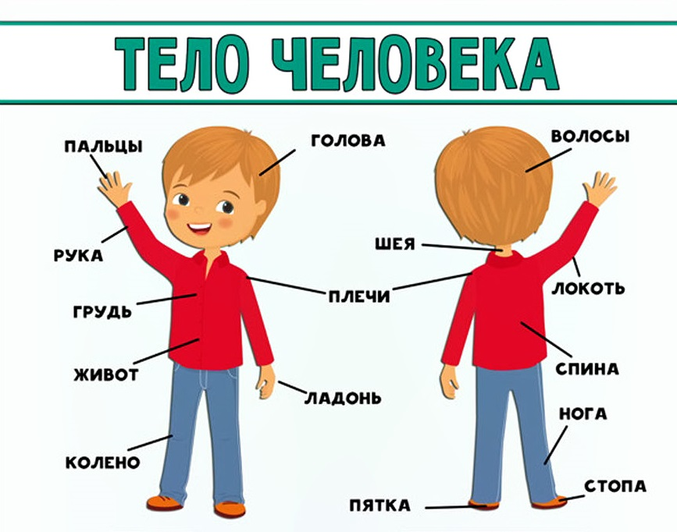

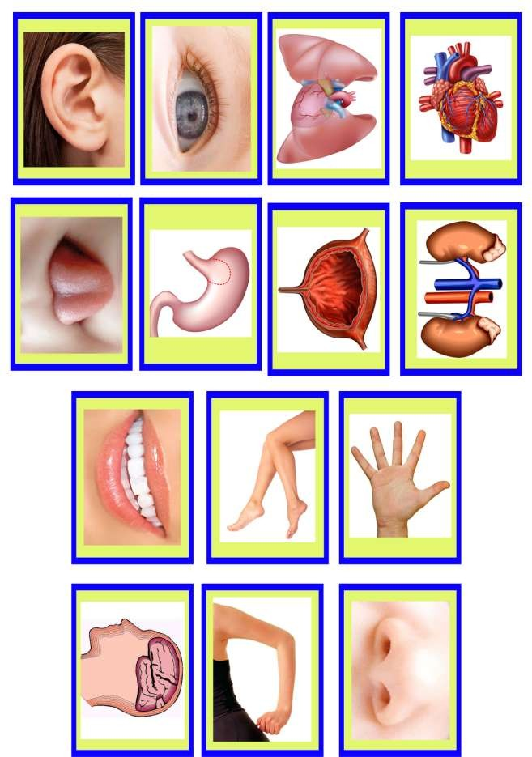
Приложение 2

Приложение 3
Конспект интегрированного занятия
Тема: «Знай своё тело»
Цель: Продолжать знакомить детей со строением человека, с возможностями и функциями человеческого организма. Воспитывать бережное отношение к своему здоровью и здоровью других людей. Вызвать интерес к дальнейшему познанию себя. Воспитывать чувство гордости, что ты человек.
Материал к занятию: Проволочный человечек. Карточки : ухо, горло, нос, глаза. Картинка с изображением черепа, мускулов. Мягкий пакет молока. Брюки. Фартук с изображением внутренних органов. Два шприца (10 и 20 мл.), трубки от капельницы, марганцовка. Банка с водой, соль, сахар, хлеб, бумажная салфетка.
Ход занятия:
Воспитатель читает стихотворение:
Из чего же, из чего же, из чего же
Сделаны наши мальчишки?
Из веснушек и хлопушек,
Из линеек и батареек.
Сделаны наши мальчишки!
Из чего же, из чего же, из чего же
Сделаны наши девчонки?
Из цветочков и звоночков,
Из загадок и мармеладок
Сделаны наши девчонки!
Воспитатель: А правда, ребята из чего же сделаны девчонки и мальчишки, а так же их родители?
Ответы детей.
Воспитатель: Сегодня к вам в гости придет добрый волшебник Познайка, который поможет вам много узнать о своем организме.
( Воспитатель уходит и переодевается).
Волшебник: Здравствуйте ребята, я поведу вас в увлекательное путешествие в страну которая называется «Человек». Вы узнаете много удивительного, самого неожиданного и необычного про себя, своих друзей, родителях и совершенно незнакомых людях.
- Скажите, пожалуйста, все люди одинаковые?
- А чем похожи все люди, что у них общего?
Ответы детей.
Волшебник: Сегодня я расскажу вам, из чего состоит ваш организм. У каждого есть своя голова- она может думать, смотреть, слушать, нюхать, пробовать на вкус. Правда не сама, а с помощью органов, которые находятся на голове.
- Давайте поиграем в игру. Я вам буду показывать картинки, а вы будите говорить, что помогает делать этот орган.
(Показываю картинки: ухо, нос, горло, глаза).
- Еще на голове находятся волосы: одних они украшают, а у других, к сожалению, похожи на грязные сосульки.
- Голова может поворачиваться в разные стороны. Это она делать бы не могла, если бы не её помощница?
Дети: Шея.
Волшебник: У каждого человека- есть туловище. (показ на ребенке)
Туловище имеет? (показ на ребенке, а дети отвечают).
Дети: Руки и ноги.
Волшебник: Руки для человека очень важны. Они выполняют самую разнообразную работу.
Какую, например?

(Ответы детей)
Волшебник: Это благодаря нашим ладоням и пальцам, которые очень цепкие и могут удерживать разнообразные предметы. Сейчас я вам буду показывать, что можно делать руками. А вы должны угадать эти действия.
(игра на пианино, вязание, забивание гвоздей, письмо и т.д.).
Волшебник: А, что нам помогают делать ноги?
(Кто-то из детей показывает действия, другие дети отгадывают).
Волшебник: Все наше тело (голова, шея, туловище, руки, ноги) может делать еще больше. Мы можем танцевать, играть, заниматься спортом, смеяться и еще очень многое.
Кто из других существ живущих на земле может делать все это?
Ответы детей.
Волшебник: Конечно, кто-то бегает быстрее человека, слышит лучше, видит дальше, может жить под водой, под землей, летать…Но только человек может делать то, что никому из животных не под силу. Человек не может летать , как птица, но он изобрел самолет, не может жить под водой, как рыба- создал подводную лодку, не может жить под землей- строит метро и даже целые города. Вот какой умный человек!
Что помогает думать человеку?
Ответы детей.
Где находится мозг?
Ответы детей.
Волшебник: Мозг который находится в голове называется головным мозгом. (рассмотреть картинку). Головной мозг отвечает за все мыслительные процессы, контролирует наши движения и даже наше настроение. Мозг очень хорошо защищен, он хранится в костяном ларце, который называется ч е р е п. ( рассмотреть картинку).
- Почему необходимо оберегать мозг, чтобы он не пострадал?
Ответы детей.
- Как надо заботиться о головном мозге, как охранять?
Ответ детей.
- Как вы думаете, может ли быть такое, чтобы брюки или платье могли сами стоять? ( показ)
Ответы детей.
Волшебник: Чтобы они не лежали на полу, как тряпка, их надо на кого- нибудь надеть. Так и человек был бы бесформенным, как этот пакет молока, если бы у него не было скелета (показ).
Скелет – это наша опора.
(Появляется человечек их проволоки).
Волшебник: Посмотрите на этого проволочного человечка, он похож на наш скелет. Он как и скелет человека сгибается и разгибается в разные стороны, садится и стоит с ровной спиной. А если ходить или сидеть со сгорбленной спиной, то посмотрите, что может случиться, у человечка появился горб.
- Так, что надо делать, чтобы у вас была красивая и правильная осанка?
Ответы детей.
Волшебник: О худых людях говорят: « У него только кожа, да кости.»
Может ли быть такое на самом деле?
Ответы детей.
Волшебник: Если бы это было так, то человек не смог бы двигаться. Чтобы бегать, ходить, поднимать грузы и даже моргать, человеку нужны мышцы
Мышцы - главные силачи. Они прикрепляются к скелету и заставляют его двигаться. Давайте попробуем.
( Дети выполняют движения и говорят, что им помогают делать мышцы).
Волшебник: В нашем организме спрятано еще очень много органов. Посмотрите, вот у Вовы видно, что у нас есть внутри. ( на ребенке одет фартук).
- Какой самый главный внутренний орган у человека?
Дети: Сердце.
Волшебник: Хотите я покажу вам, как работает наше сердце.
Когда оно здоровое, тренированное и слабое, не тренированное сердце. Ведь я волшебник.

ОПЫТ СО ШПРИЦАМИ.
Оборудование: 2 шприца (10 и 20 мл.) Прозрачные трубочки (дл. 1,5 – 2 м.), слабый раствор марганцовки «кровь».
Набираем равный раствор марганцовки в оба шприца и впрыскиваем одновременно в разные трубочки. Сравниваем, на какое расстояние продвинулась жидкость в каждой из них. Шприц большего объема, как тренированное, здоровое сердце продвинул жидкость на более дальние расстояние чем маленький шприц- слабое, не тренированное сердце.
Для того, чтобы сердце было здоровое, что нужно делать?
Ответы детей.
Волшебник: А что, мы еще видели в нашем организме? Что это? ( показ желудка)
Дети: Желудок.
Волшебник: Вот как работает наш желудок.

ОПЫТ.
Оборудование: Банка с водой, соль, сахар, хлеб, бумажная салфетка.
Предлагаем детям представить, что банка- это желудок, вода – желудочный сок. Опустим в емкость последовательно ложку соли, сахара ( они растворились). Кусочек хлеба ( он размяк).
- А что обозначает слово « впитывать»?
Положим на блюдце бумажную салфетку и нальём сверху немного воды.
- Что произошло?
Жидкость впиталась. Вот так и желудок растворяет и впитывает пищу.
- Как пища попадает к нам в желудок?
Сначала она оказывается во рту, где зубы её измельчают, затем она попадает в горло, пищевод, а потом в желудок. Полезная пища остается в организме, а другая попадает в кишечник и выходит из организма.
Волшебник: А что это у нас? ( Достает воздушные шарики).
Как вы думаете, на какой орган нашего организма похожи воздушные шарики? Это легкие.
Давайте с вами поэкспериментируем ( детям раздают шарики, каждому по 2, по кол-ву легких у человека). Сейчас мы будем надувать и сдувать шарики. Вот так же работают наши легкие. Они постоянно трудятся. И мы должны о них заботиться.
- Как мы будем заботиться о наших легких?
Ответы детей.
Волшебник: Что защищает наши внутренние органы сверху?
Дети: Кожа.
Волшебник: Посмотрите на свою кожу. Кожу можно сравнить с одеждой, которую мы постоянно меняем, поскольку она пачкается.
- Загрязняется ли кожа?
- Что надо делать, чтобы кожа была чистая и здоровая?
Ответы детей.
Раздается стук. Появляется человечек.

Человечек: Здравствуйте. Смотрите, я принес вам фотографии своих друзей. Выберите и раскрасьте только того человечка, у которого есть все части тела помогающие воспринимать окружающий мир.
Волшебник: Вот какая удивительная страна « Человек». Мы еще много будем по ней путешествовать, и вы узнаете еще больше интересного.

